|  |  |
| --- | --- |
| **DOKUMENTASI EKSTERNAL**  External Documentation |  |
| **[TUGAS MANDIRI / PROYEK]**  **[*Assignment / Project*]** |
| **MATAKULIAH <XX999> – <SUBJECT NAME>**  ***Subject*** |
| SEMESTER [GANJIL/GENAP/PENDEK] 9999/9999 ***[Odd/Even/Compact] Semester Year 9999/9999*** |

## Judul Proyek

*[Assignment / Project]**Title*

* **SUDUT MEONG**

## Pendahuluan

*Introduction*

Sudut meong adalah sebuah toko kucing lokal di indonesia yang dibuka oleh Bapak Kevin Sudut. Seiring perkembangan bisnisnya, Beliau berencana meningkatkan pelayanannya dengan mengembangkan sistem yang bisa membantu untuk mengelola setiap kegiatan bisnis yang ada ditokonya. Adapun beberapa pengelolaan yang perlu dilakukan oleh sistem berupa transaction management yang dilakukan oleh cashier, storage management, promo management, human resource management dan manager dengan menggunakan arsitektur MVC (Model View Controller), bahasa programming Java dan database MySQL.

## Dokumentasi

*Report / Documentation*

* **REPORT / PRINT SCREEN & DESCRIPTION**
  + **Bagian Tampilan Awal/Login**

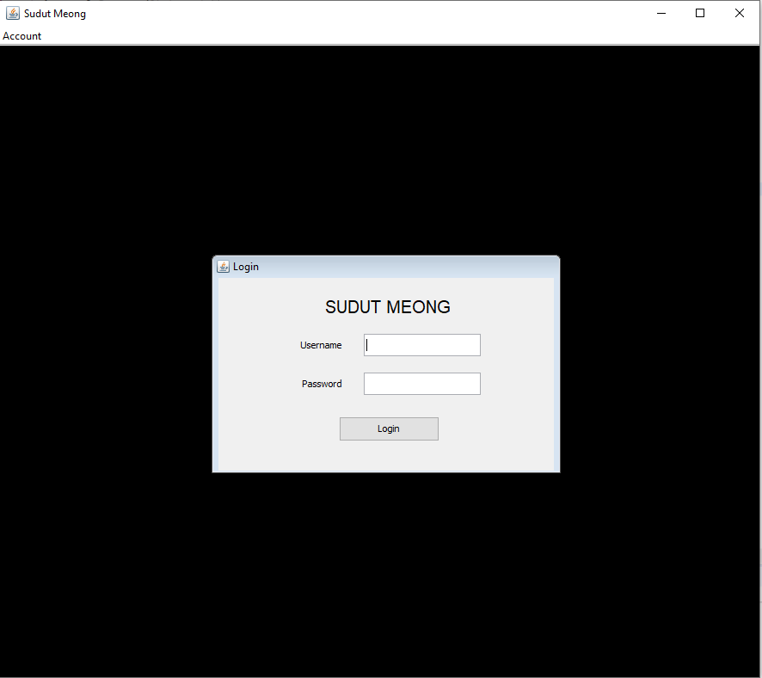

Ini adalah tampilan awal saat run codenya. Pada tampilan ini, terdapat permintaan input username dan password yang harus diisi dan setelah klik button login, akan mengarahkan pada tampilan selanjutnya sesuai role dari employee tersebut dan juga ada menu account yang berisi fitur Log Out dan kata “Not Logged In” apabila belum login sama sekali dan “Hello!,<name>” apabila sudah login.

* + **Tampilan Awal Human Resource Management**

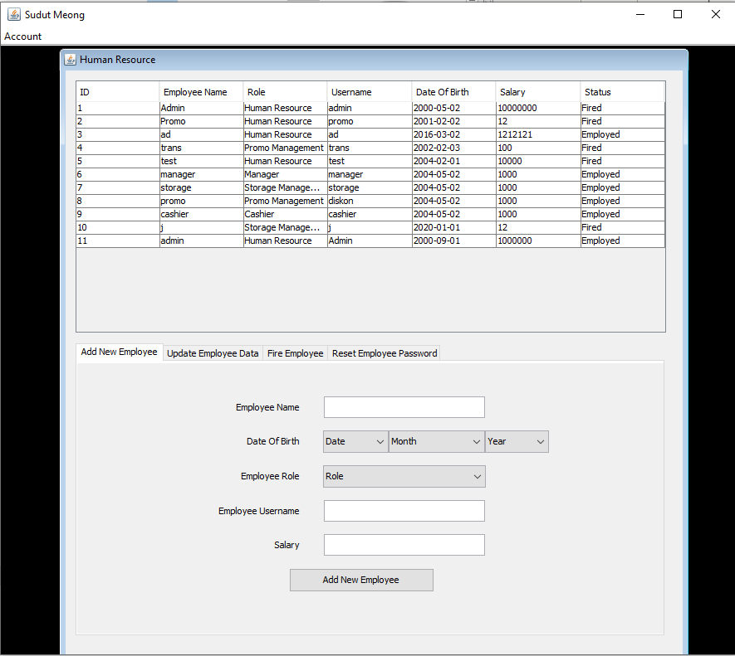

Ini adalah tampilan awal saat login dengan role sebagai “Human Resource Management” yang dimana pada tampilannya terdapat list dari employee yang ada dengan atributnya (id, employee name, role, username, DOB, Salary, dan Status), terdapat juga fitur sebagai Human Resource Management yaitu Add New Employee, Update Employee Data, Fire Employee, dan Reset Employee Password. Secara default tampilan awal menampilkan isi dari bagian fitur “Add New Employee”. Apabila button “Add New Employee” diklik, maka akan dilakukan validasi inputan. Apabila ada inputan yang tidak sesuai, akan ada muncul pesan error dan apabila sesuai, data employee baru muncul pada list.

* + **Tampilan Human Resource Management – Update Employee Data**

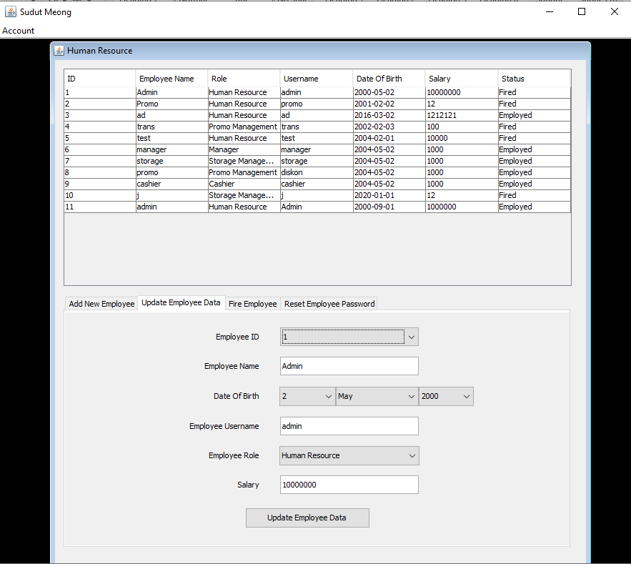

Ini adalah tampilan fitur lainnya pada Human Resource Management yaitu “Update Employe Data”. Pada fitur ini, sebagai Human Resource Management dapat mengupdate data dari employee yang terdapat di list, dan apabila button “Update Employee Data” diklik, akan dilakukan validasi inputan update data. Apabila tidak sesuai, akan menampilkan pesan error dan apabila sesuai, data employee terupdate.

* + **Tampilan Human Resource Management – Fire Employee**

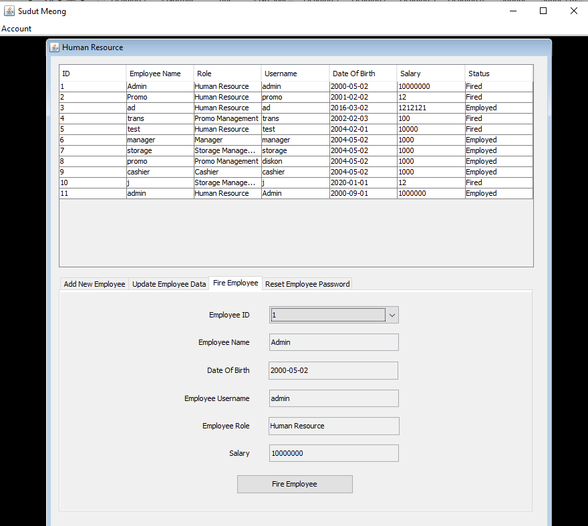

Ini adalah tampilan fitur lainnya pada Human Resource Management yaitu “Fire Employee”. Pada fitur ini, sebagai Human Resource Management dapat memecat employee dengan memasukkan employee id yang akan dipecat dan menekan button “Fire Employee” dan status yang awalnya “Employed” menjadi “Fired”

* + **Tampilan Human Resource Management – Reset Employee Password**

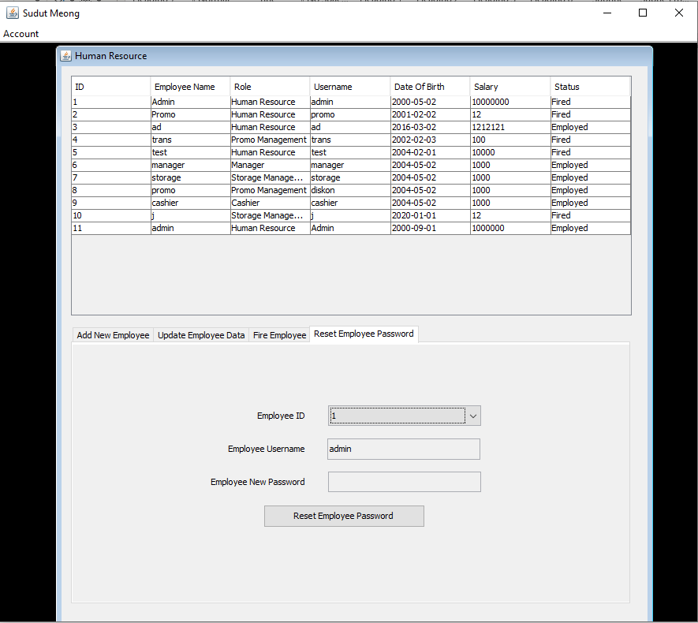

Ini adalah tampilan fitur lainnya pada Human Resource Management yaitu “Reset Employee Password”. Pada tampilan fitur ini, sebagai Human Research Management dapat mengubah password dari employee yang ada dengan mengklik button “Reset Employee Password” lalu akan tergenerate password yang baru dan tertampil pada kotak “Employee New Password” seperti gambar dibawah ini

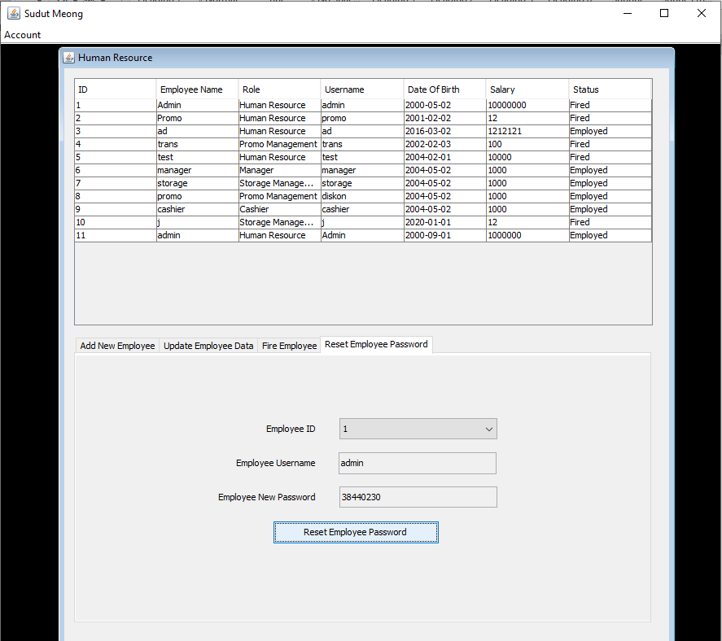

* + **Tampilan Awal Storage Management**

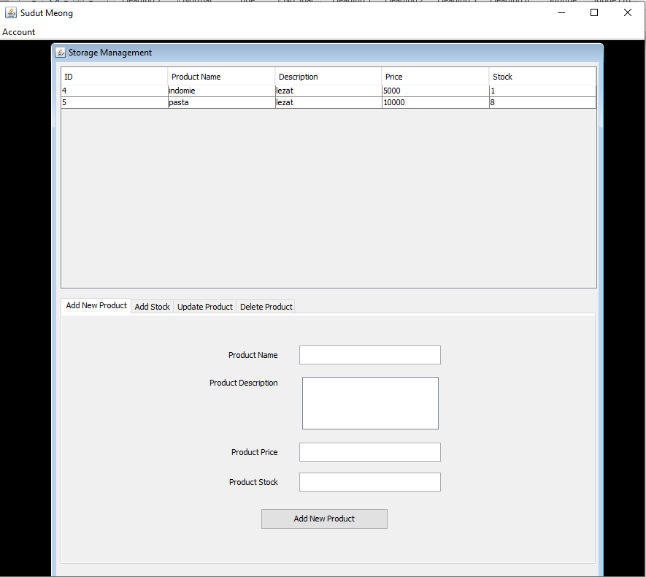

Tampilan ini adalah tampilan awal saat login dengan role sebagai “Storage Management”. Pada tampilan ini menampilkan produk yang telah ditambahkan seperti gambar diatas dengan atributnya (ID, Product Name, Description, Price, dan Stock), terdapat juga beberapa fitur untuk storage management yaitu Add New Product, Add Stock, Update Product, dan Delete Product. Secara default pada tampilan awal fitur yang ditampilkan isinya yaitu “Add New Product”. Apabila button “Add New Product” diklik, maka akan dilakukan validasi inputan. Apabila ada inputan yang tidak sesuai, akan ada muncul pesan error dan apabila sesuai, data produk baru muncul pada list.

* + **Tampilan Storage Management – Add Stock**

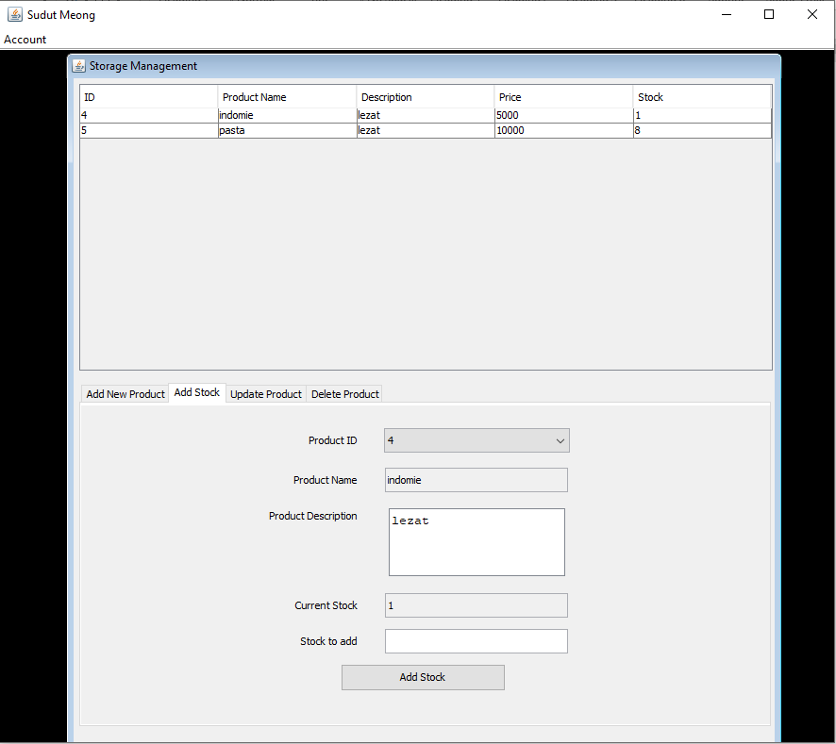

Ini adalah tampilan fitur lainnya pada Storage Management yaitu “Add Stock”. Pada fitur ini, sebagai storage management dapat menambah jumlah kuantitas dari produk yang ada. Apabila button “Add Stock” diklik, maka akan dilakukan validasi inputan. Apabila ada inputan yang tidak sesuai, akan ada muncul pesan error dan apabila sesuai, stok produk bertambah sesuai yang dimasukkan.

* + **Tampilan Storage Management – Update Product**

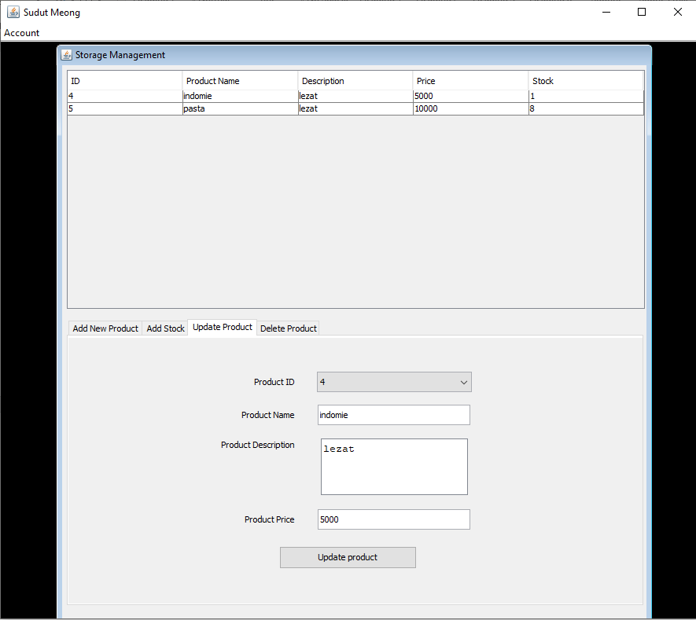

Ini adalah tampilan fitur lainnya di Storage Management yaitu “Update Product”. Pada fitur ini, Storage Management dapat mengupdate produk yang ada dilist. Dan apabila button “Update Product” diklik, akan dilakukan validasi inputan update produk. Apabila ada input yang tidak sesuai, akan menampilkan pesan error dan apabila sesuai, maka produk terupdate.

* + **Tampilan Storage Management – Delete Product**

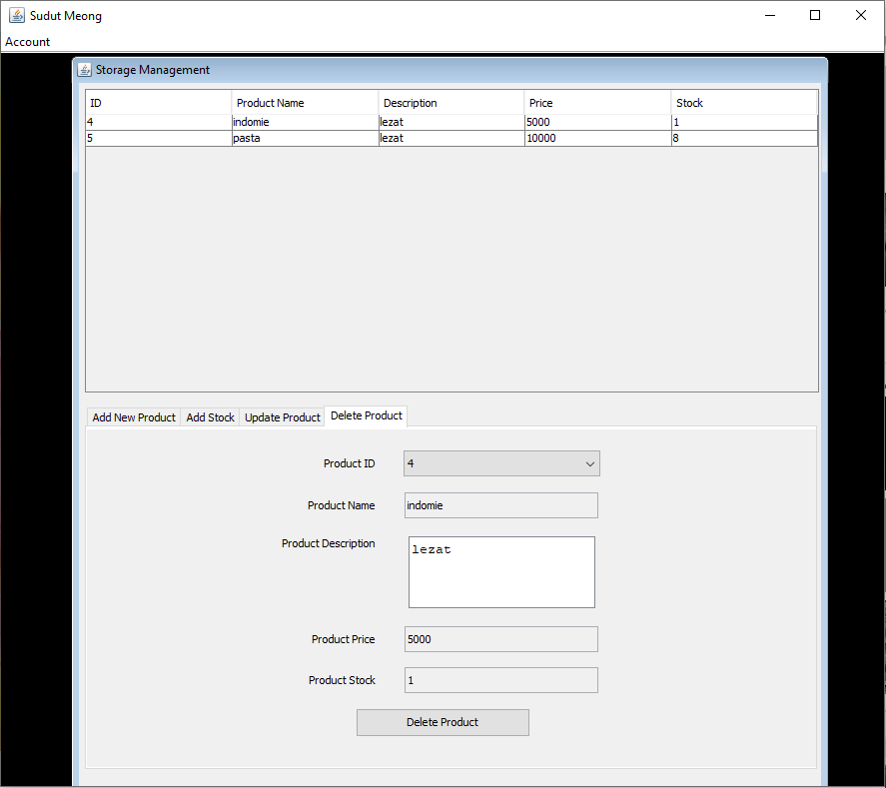

Ini adalah tampilan fitur lainnya di Storage Management yaitu “Delete Product”. Pada fitur ini dapat menghapus product yang sudah ada di list. Apabila button “Delete Product” diklik, akan dilakukan validasi sesuai inputan. Apabila tidak sesuai, tidak dapat dihapus dan apabila sesuai, product terhapus dari list.

* + **Tampilan Awal Promo Management**

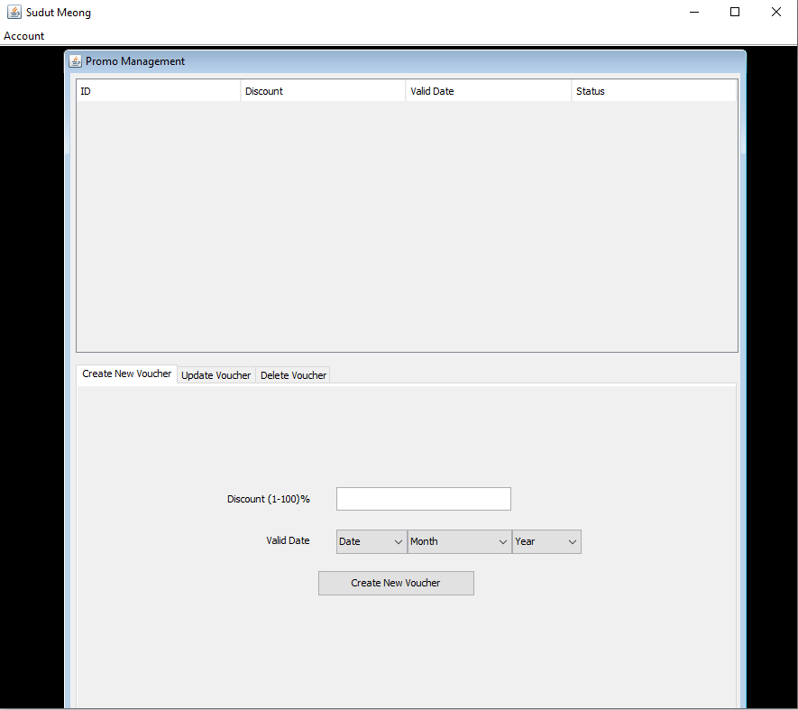

Ini adalah tampilan awal saat login dengan role sebagai “Promo Management”. Tampilan ini terdapat list voucher yang ada dengan atributnya (ID, Discount, Valid Date, dan Status), terdapat juga beberapa fitur dalam Promo Management seperti Create New Voucher, Update Voucher, dan Delete Voucher. Secara default pada tampilan awal login sebagai Promo Management, bagian fitur “Create New Voucher” yang ditampilkan isinya. Apabila button “Create New Voucher” diklik, akan menvalidasi input yang dimasukkan. Apabila tidak sesuai, akan menampilkan pesan error sesuai inputan dan apabila sesuai, voucher baru muncul pada list.

* + **Tampilan Promo Management – Update Voucher**

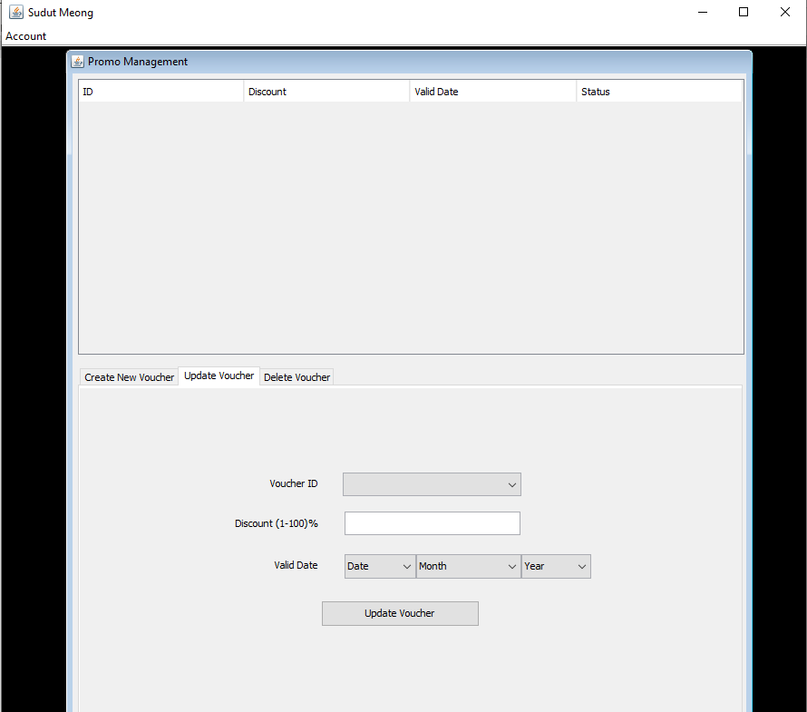

Ini adalah tampilan fitur lainnya di Promo Management yaitu “Update Voucher”. Pada fitur ini, Promo Management dapat mengupdate voucher yang ada dilist. Apabila button “Update Voucher” diklik, akan dilakukan validasi inputan yang dimasukkan. Apabila tidak sesuai, akan menampilkan pesan error sesuai inputan dan apabila sesuai, data terupdate.

* + **Tampilan Promo Management – Delete Voucher**

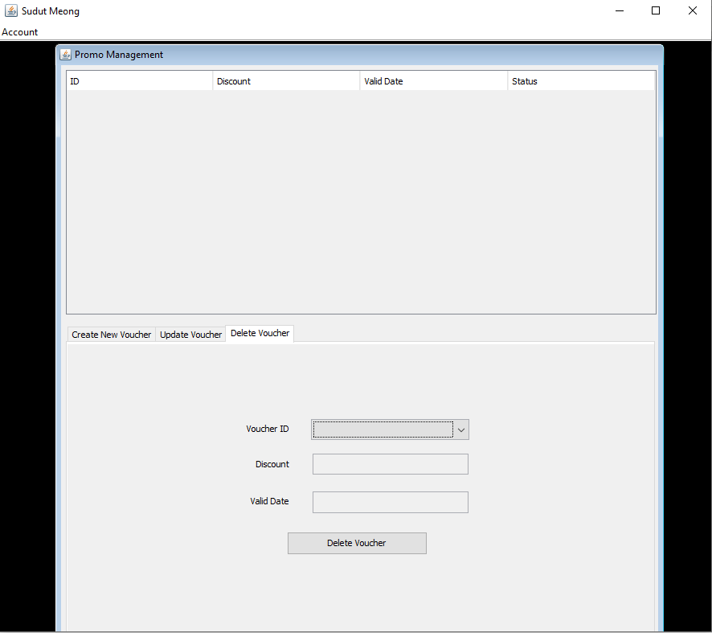

Ini adalah tampilan fitur lainnya pada Promo Management yaitu Delete Voucher. Pada fitur ini, Promo Management dapat menghapus voucher yang yang belum digunakan untuk transaksi dilist. Apabila button “Delete Voucher” diklik, akan dilakukan validasi inputan yang dimasukkan. Apabila tidak sesuai, akan menampilkan pesan error sesuai inputan dan apabila sesuai, voucher akan terhapus dari list.

* + **Tampilan Awal Manager**

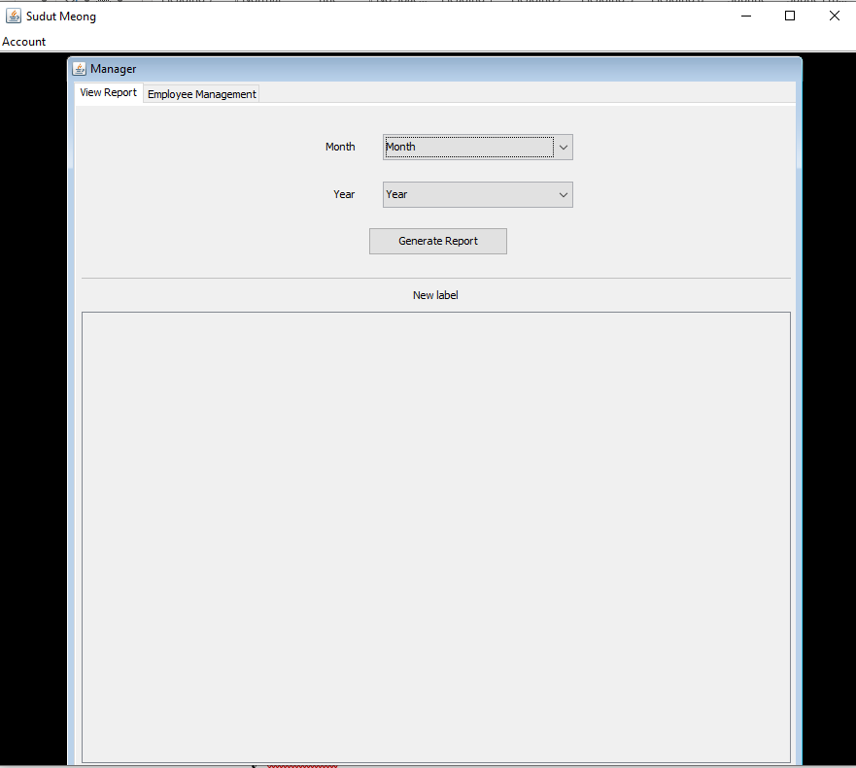Ini adalah tampilan awal saat login dengan role sebagai “Manager”. Pada tampilan sebagai role Manager ini terbagi menjadi dua bagian tampilan utama yaitu view report dan employee management. Secara default pada tampilan awal saat login, tampilan view report yang ditampilkan dahulu. Pada view report, dapat melihat transaksi yang sudah dilakukan di new label setelah memasukkan inputan dan mengklik button “Generate Report” yang setelah diklik akan melakukan validasi inputan terlebih dahulu sebelum menampilkan list transaksi sesuai dengan inputan yang dimasukkan. Tampilan berhasi seperti gambar dibawah ini

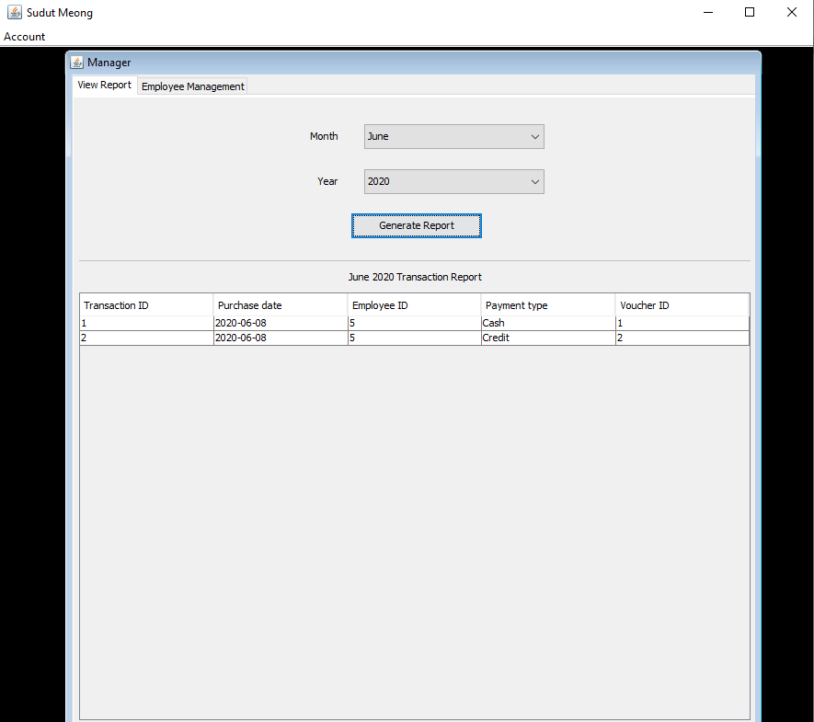

,Sedangkan pada employee management menampilkan employee yang dipekerjakan seperti gambar dibawah ini, dengan terdapat beberapa fitur seperti Add New Employee, Update Employee, dan Fire Employee. Secara default, tampilan fitur “Add New Employee” yang ditampilkan terlebih dahulu dan pada fitur ini, Manager dapat menambahkan employee yang akan dipekerjakan. Apabila button “Add New Employee” diklik, akan dilakukan validasi inputan yang dimasukkan. Apabila tidak sesuai, akan menampilkan pesan error dan apabila sesuai, data employee baru muncul pada list.

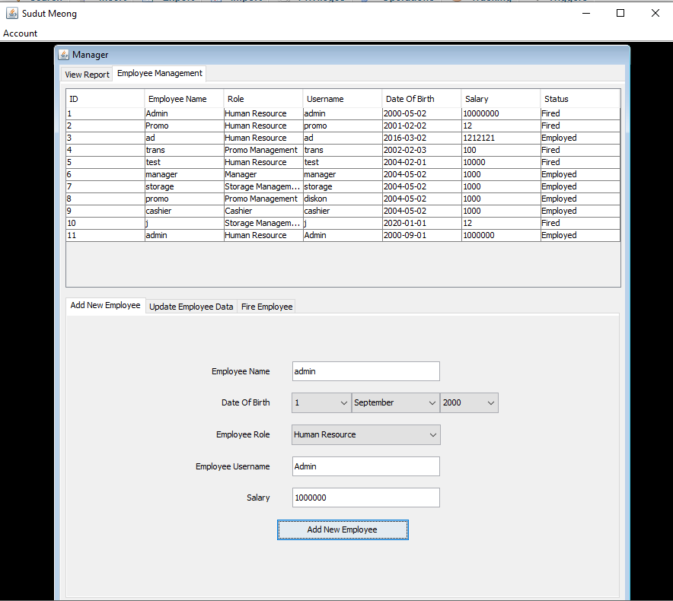

* + **Tampilan Manager – Update Employee Data**

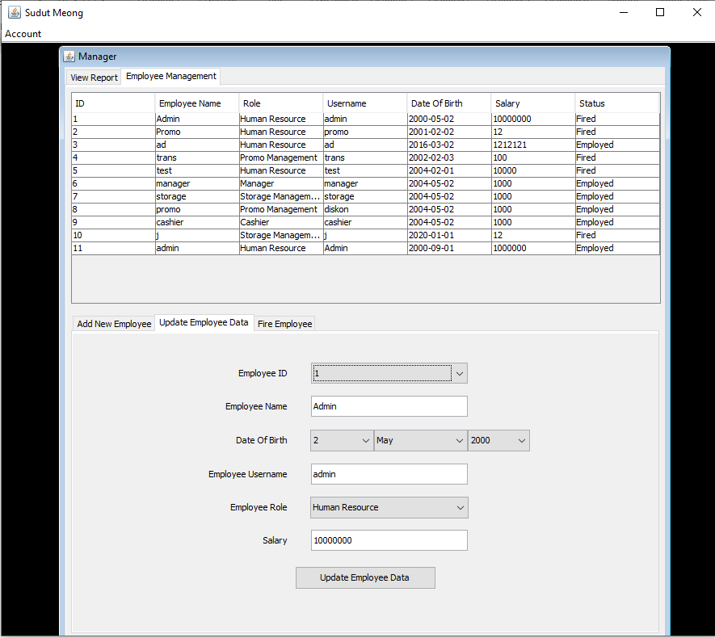

Ini adalah tampilan fitur lainnya pada Manager yaitu “Update Employee Data”. Pada fitur ini, Manager dapat mengupdate data employee sebagaimana seharusnya dan apabila sudah memasukan inputan dan button “Add New Employee” diklik, akan dilakukan validasi inputan yang dimasukkan. Apabila tidak sesuai akan menampilkan pesan error sesuai inputan dan apabila sesuai, data employee baru akan muncul pada list.

* + **Tampilan Manager – Fire Employee**

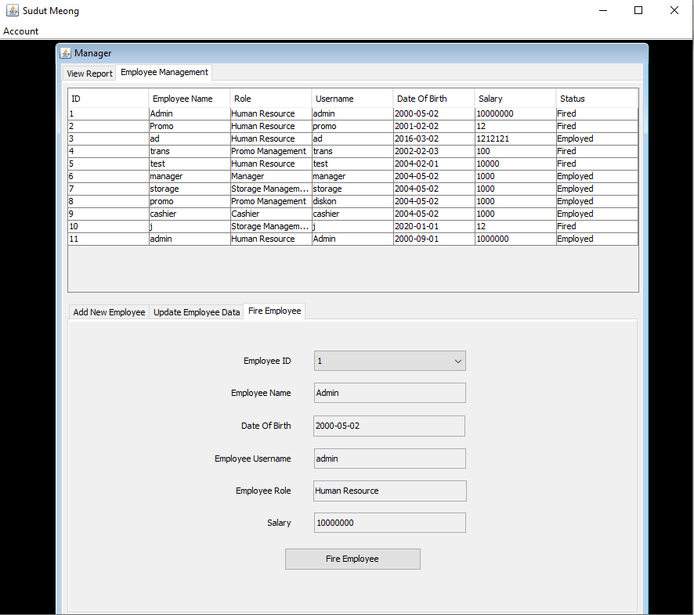

Ini adalah tampilan fitur lainnya pada Manager yaitu “Fire Employee”. Pada fitur ini, Manager dapat memecat employee yang dipekerjakan. Dengan menekan button “Fire Employee” setelah memastikan employee id yang akan dipecat maka status employee berubah dari “Employed” menjadi “Fired”.

* + **Tampilan Awal Cashier**

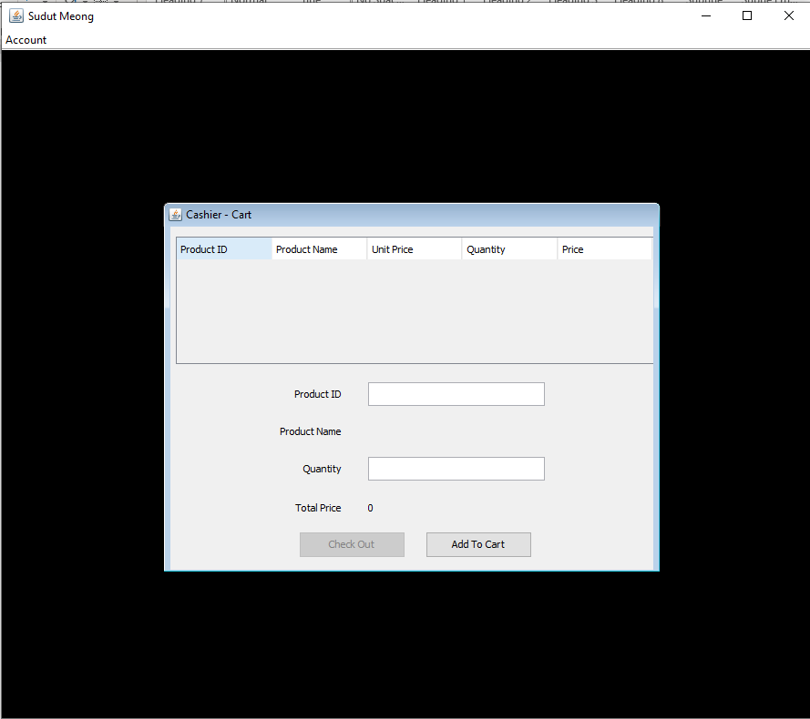

Ini adalah tampilan awal saat login dengan role sebagai “Cashier” yang dimana menjalankan Transaction Management. Di tampilan ini, Cashier dapat menambahkan produk-produk yang akan dibeli customer dengan memasukkan inputan yang tersedia dan mengklik button “Add To Cart” dan akan ada validasi, apabila inputan tidak sesuai, akan menampilkan pesan error dan apabila sesuai, maka produk yang dimasukkan ke cart akan tampil detailnya pada list diatas dengan atributnya (Product ID, Product Name, Unit Price, Quantity, dan Price) dan nilai dari total price akan berubah nilainya sesuai harga produk*quantity. Setelah memasukkan produk yang dibeli, Cashier dapat mengcheck out transaksi dengan menekan button “Check Out” dan tampilannya akan seperti dibawah ini.

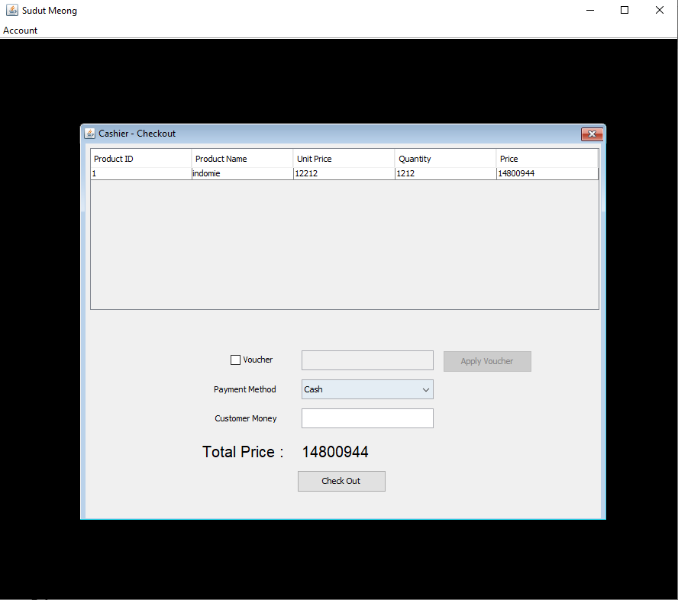

Pada tampilan ini, customer dapat menggunakan voucher, memilih payment method (cash dan credit), dan cashier memasukkan uang yang dibayar customer lalu menekan button “Check Out” dan akan ada validasi. Apabila inputan tidak sesuai, maka akan muncul pesan error dan apabila sesuai, akan menampilkan kembalian uang yang lebih dengan pesan “Purchase success” dan akan kembali ke tampilan awal.

## Referensi

*References*

<https://docs.oracle.com/javase/tutorial/uiswing/index.html>

<https://docs.oracle.com/javase/tutorial/index.html>

<https://docs.oracle.com/>

<http://www.java2s.com/Code/Java/Data-Type/Checksifacalendardateistoday.htm>

Disiapkan Oleh,

*Prepared by,*

* **2201730343 - Taurean Orlin Wingardi**
* **2201747602 - Teddy Aristan**
* **2201742356 - Raffael Lucas Tatulus**
* **2201731806 - Kevin Tabaraka**